管理体系审核记录表
过程与活动、  抽样计划 | 涉及  条款 | 受审核部门：技术中心 主管领导：李文杰 陪同人员：张海东 | 判定
 |  | 审核员：张磊 审核时间：2022.9.21
审核条款：QMS: 5.3、6.2、8.1、8.3、8.5.1，
EMS: 5.3、6.2，6.1.2、8.1、8.2，
OHS: 5.3、6.2，6.1.2、8.1、8.2，
组织的岗位、职责权限 | 5.3 | 部门负责人：李文杰  查企业提供的资料见《岗位任职要求》中，规定了公司各个岗位的主要职责和相关要求。设计部的主要职责有：  负责公司产品的研发设计，保证产品设计质量与进度，技术文件归档；  负责产品标准化、系列化与改进、定型，产品标准的制修订与实施；  负责专利、科技项目、科研奖项申报、成果鉴定的技术资料准备；  负责专机成线产品的售前技术交流、技术方案评审、技术方案制定、主要元器件和设备重量清单，产品技术协议评审；  及时有效地做好生产服务、产品调试和售后技术服务。  负责本部门环境因素、危险源的识别、评价、控制  与负责人沟通，制造部经理明确其基本职责和权限。
目标 | 6.2 | 部门质量目标： 考核情况（1-6月）  计量器具送检率100 100%  公司出厂产品合格率100 100%  设计任务完成率100 100%  技术文件准确率100 100%  环境目标：  1.噪声达标排放； 100  2.杜绝火灾事故； 0  3.固体废弃物分类收集处理 100  职业健康安全目标：  1.杜绝机械事故； 0  2.杜绝触电事故； 0  3.杜绝火灾事故 0  从目前的统计结果来看，基本达到目标要求。
组织的环境因素、危险源辨识和职业安全风险评价 | EO：6.1.2 | 组织根据手册第6.1.2条款、《环境因素识别和评价控制程序》要求，由综合事务部 负责指导各部门环境因素的调查、评价、汇总、登记、审定及更新，各部门负责组织实施，综合事务部 负责汇总整理。  查看组织《环境因素识别登记表》，组织在办公区、厂区仓库、车间等场所，按照活动过程调查、识别和确定了环境因素及其环境影响，对环境因素的正常、异常、紧急状态进行评价，对应责任部门明确，有相应的保存期限、责任人和制定日期，基本满足环境因素识别、确定和保持要求。  组织按照《环境因素识别和评价控制程序》准则确定了重要环境因素，抽查组织《重大环境因素清单》内容如下：  序号 地点 产品、活动和服务 环境因素 采取的措施  1 各办公室、车间 生产、办公活动 废日光灯管、废旧电池的废弃、报废电脑零件、报废墨盒、废色带、废碳粉 《废弃物处理管理规定》 管理方案  2 厂区 生产活动、化验活动、相关方基建活动 火灾 见《消防安全管理规定》和《火警紧急预案》  4 各部门、车间 生产、办公活动 资源消耗（电能） 能资源管理制度  重要环境因素识别、评价与实际吻合，控制措施基本能够满足控制要求。  组织根据手册6.1.2条款、《危险源辨识、风险评价和措施确定控制程序》要求，由综合事务部 负责编制《危险源辨识与风险评价表》，指导各职能部门（基层单位）开展危险、有害因素风险识别、评价，负责各职能部门（基层单位）风险评价记录的审查与控制效果有效性验证。组织有建立、更新《重大危险源》。内容如下：  重大危险源 职业健康安全风险 控制措施 责任部门  道路交通事故 人身事故安全 加强车辆管理，人员遵守交通法规教育 综合事务部  明火、消防器材不全或失效 火灾 落实消防安全制度，配置灭火器材，制定应急预案 综合事务部  作业未用劳保用品 机械伤害 制定安全操作规程和安全生产制度并加强安全生产教育； 加强设备保养工作时做好检查监护； 配置灭火器材，制定应急方案，管理方案。 生产保证部  违规用电 触电伤亡  组织的职业健康安全风险与危险源辨识清单判定的内容一致，综合事务部 负责人在访谈时介绍，组织会在危险源和风险识别、确定和应对的过程中寻找机遇，包括：1）使工作、工作组织和工作环境适合于工作人员；2）消除危险源和降低职业健康安全风险等，基本与ISO45001和企业手册以及程序文件要求识别的机遇一致，符合要求。
运行的策划和控制 | Q8.1 | 策划了生产流程：  1）设计研发流程：  设计开发策划→设计开发计划→设计开发输入→设计输入方案评审→设计开发输出→设计开发评审→设计开发验证→设计开发确认→设计开发更改  确定产品和服务的要求：客户要求；技术协议；参考机械加工手册、GBT50670-2011《 机械设备安装工程术语标准》、GB/T 7935-2005 液压元件 通用技术条件  GB/T 9969-2008 工业产品使用说明书 总则  GB/T 12361-2016 钢质模锻件通用技术条件  GB 17120-2012 锻压机械安全技术条件  GB/T 230.1-2018 金属材料 洛氏硬度试验  GB/T 23281-2009 锻压机械噪声声压级测量方法  GB 50231-2009 机械设备安装工程施工及验收通用规范  GB 50272-2009 锻压设备安装工程施工及验收规范  JB/T 1829-2014 锻压机械 通用技术条件  JB/T 1093-2014 汽车纵梁成型生产线  JB/T 5994-1992 装配通用技术要求  等标准相关内容进行生产。  制定目标，目标基本合理、可测量、可达到。  策划所需资源  1、其中主要生产设备有：  主要生产设备：电脑、打印机、攻丝机、天车等满足生产需求；  2、检测设备主要有：游标卡尺、千分尺、万用表等，满足检验需求；  3、确定胜任人员需求，经过培训、考核合格后上岗；  抽查研发人员资质：段光伟，自动化专业，本科学历，太原科技大学；刘继盛，电气工程及其自动化机专业，本科学历，黑龙江大学。  ●过程控制策划  1、遵照岗位职责、工艺流程、销售合同、客户需求等作业指导文件实施过程控制。  2、产品通过检验来对产品实现过程进行控制。生产过程中由负责人组织进行检查，产品完成后由客户进行验收，符合要求  3、策划了产品研发记录等，记录均保期3年。由生产保证部统一汇总交综合事务部存储。  4、通过识别与评价对公司目标和战略方向相关，影响其实现质量管理体系预期结果的各种内外部环境因素，有效应对风险和机遇。  5、策划适合组织体系运行需要，未发生更改，策划情况符合标准要求  ●产品实现策划的输出的信息充分，输出内容满足标准要求和企业实际。
总则  设计和开发的策划 | Q8.3.1/8.3.2 | ●编制有《管理手册》，明确了设计和开发过程。  部门负责人介绍：由于企业自新冠疫情以来，订单大幅度减少，新公司尚无新项目立项，目前设计任务主要是21年未完成项目。  项目名称：汽车U型纵梁三主机三面数控冲孔生产线，  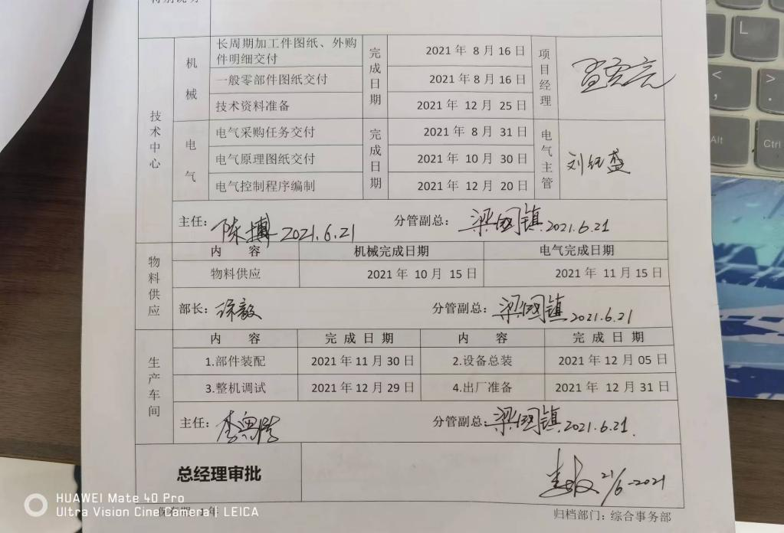  提供《项目建议书》、《项目执行节点评估表》，起止日期：2021年6月19日至12月31日  项目负责人：孟宪亮，内容包括：市场预测分析、项目要求、经费预算、时间计划、目标要求及成果  设计人员：孟宪亮、王振、陈博、李文杰、刘纪盛等  设计阶段的划分：
设计和开发输入 | Q8.3.3 | 提供“设计开发输入清单”，  确定产品和服务的要求：客户要求；技术协议；参考机械加工手册、GBT50670-2011《 机械设备安装工程术语标准》、GB/T 7935-2005 液压元件 通用技术条件  GB/T 9969-2008 工业产品使用说明书 总则  GB/T 12361-2016 钢质模锻件通用技术条件  GB 17120-2012 锻压机械安全技术条件  GB/T 230.1-2018 金属材料 洛氏硬度试验  GB/T 23281-2009 锻压机械噪声声压级测量方法  GB 50231-2009 机械设备安装工程施工及验收通用规范  GB 50272-2009 锻压设备安装工程施工及验收规范  JB/T 1829-2014 锻压机械 通用技术条件  JB/T 1093-2014 汽车纵梁成型生产线  JB/T 5994-1992 装配通用技术要求  人员配置：孟宪亮、王振、陈博、李文杰、刘纪盛等  检测设备：万用表、游标卡尺、外径千分尺等  基本要求：基本要求:(包括主要功能、性能、结构、外观包装、技术参数等)  设备用于汽车U型纵梁三主机三面数控冲孔生产线，其功能能主要包括:自动上料、自动送进精确定位、自动冲孔、自动下料、自动码垛等  工作节拍:4.5min/件;宽度范围:200-360mm  编制: 陈博 审批: 梁国镇 日期：2021.6.25
设计和开发控制 | Q8.3.4 | 提供“设计评审报告”，针对方案设计阶段、技术设计、图纸设计进行评审  内容包括：项目要求、经费预算、目标要求及成果等符合要求。  评审人：孟宪亮、王振、陈博、李文杰、张海东 结论：符合 2021.8.17  提供“设计验证报告”，  内容包括：床身强度、刚性满足冲孔油缸80T的强度要求，载荷安全系数2.5  评审人：孟宪亮、王振、陈博、李文杰等 结论：符合 2021.8.25  提供“设计和开发确认记录”，  内容包括：测试日期、顾客要求、技术资料审查意见等  - 验证结论：本公司7月份开始的汽车U型纵梁三主机三面数控冲孔生产线 XMHP1612-3 的技术设计及研发，经过多方的努力现在已获得成功,产品的各项指标等及机械性能等完全达到了相关国家标准的要求，顾客要求全部满足。  2、经审查，生产线相关技术资料，包括生产流程，生产现场监控方法、产品检验方法、生产作业指导书、检验规程、质量管理体系文件等，能够满足生产线生产的要求，达到了预计效果。  评审人：段光伟、刘纪盛、李文杰  结论：符合立项提出的要求，2021.8.30
设计和开发输出 | Q8.3.5 | 提供“设计和开发输出清单”，  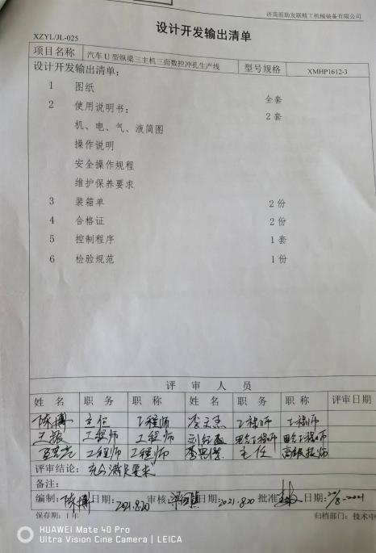  内容包括：图纸、原材料清单
设计和开发的更改 | Q8.3.6 | 该设计开发项目没有发生更改，若有更改，应对更改的内容进行评审、验证和确认。
运行策划和控制 | EO8.1 | 本部门应执行的运行控制文件：《环境因素识别和评价控制程序》、《危险源辨识、风险评价和措施确定控制程序》《与顾客有关的过程控制程序》、《采购控制程序》等。  运行控制情况：  ■办公过程注意节约用电，做到人走灯灭，电脑长时间不用时关机，下班前要关闭电源；  ■办公过程使用的电器如：空调、电脑、灯具均符合安全设计要求，使用过程注意安全，预防触电，工作时间平均每天8小时；  ■劳保用品按要求由供销部 负责发放，作好记录；主要劳保用品为：线手套、洗衣粉、胶手套、口罩、耳塞、创口贴 、纱布、线手套、胶手套，记录了发放时间、领用人等  ■相关方施加影响：公司能够控制或能够施加影响的相关方有与企业合作的商户、固体废弃物处理等。提供了“致相关方的公开信”，并跟部分需要再厂区内活动的相关方签订安全管理协议，将公司关于采购物资、固体废弃物处理等方面环境控制要求发放到了周边商户，督促影响各相关方按照环境管理体系要求对环境施加影响。  ■公司办公产生的废硒鼓、废墨盒由供应方公司回收；  ■公司为员工缴纳了工伤保险，提供了缴纳保险的证据。  ■办公区固废；现在分类集中存放，及时处理，防止意外火灾。  ■驾驶员要求遵守道路交通安全法，不违章驾车，驾驶证和车辆定期年审，确保行车安全；  ■现场查看办公区域配备有符合要求的灭火器等，供销部 设备、电器状态良好，无安全隐患。  ■摔倒：地面及时清理和清洁；悬挂警示标志；  ■中暑：有空调、风扇；有冷饮、凉茶；  ■触电：有过流保护器；全公司使用220V的电压；悬挂警示标志；应急救援；  ■安全用电：不随便拉电线，不随便使用大功率电器；  ■消防：消防栓、灭火器（干粉）；定期检查；及时更换
应急响应和准备 | EO8.2 | 1、查策划有《应急准备与响应控制程序》，编制有《应急预案》。  2、应急准备工作开展以下活动：  ——建立有应急组织，提供出应急组织机构图、消防队人员名单、职责权限规定等。  ——配备相应的消防器材。  ——进行消防常识和能力的培训、潜在的火灾爆炸的常识和能力的培训  3、该部门介绍开展了消防器材的使用和人员紧急疏散演练活动：  提供有2022年6月10日“触电应急演练”。  ——演练时间：时间2022年6月10日  ——参加人员：全体  ——演练效果评价记录：通过演练，证明预案基本适宜，全体人员对预案的要求有了比较适宜的操作方法，可以有效履行预案的要求，对伤害事故起到良好的控制作用。  ——2022年6月8日对应急预案的适用性、可操作性进行评审；符合要求。  现场查看，办公区域配置了灭火器，在有效期内。

